NOTICE EXPLICATIVE
Vous êtes fonctionnaire titulaire ou stagiaire, agent contractuel de droit public (CDD, CDI) ou privé (CUI-PEC, apprenti), au sein des ministères de l’éducation nationale, de la jeunesse et des sports, et de l’enseignement supérieur, de la recherche de l’innovation, vous pouvez bénéficier, sous certaines conditions, du versement de l’indemnité exceptionnelle « inflation ».
L’indemnité inflation constitue une aide forfaitaire exceptionnelle et individuelle de 100 € nets qui vise à préserver le pouvoir d’achat face à l’inflation constatée en 2021. Elle n’est versée qu’une seule fois à toute personne éligible au regard de sa situation au mois d’octobre 2021, dans les conditions définies par le décret n° 2021-1623 du 11 décembre 2021 
Cette indemnité est totalement exonérée de cotisations et contributions sociales. Elle ne sera pas prise en compte dans les conditions de ressources pour le calcul de l’impôt sur le revenu ni pour le bénéfice des aides sociales.
Sauf cas très spécifiques, le versement de l'indemnité inflation est automatique et ne nécessite aucune démarche. Votre employeur principal (à savoir celui avec lequel la relation de travail est toujours en cours, ou à défaut celui pour lequel vous avez effectué le plus d’heures durant le mois d’octobre 2021) vous versera cette aide entre les mois de janvier et février 2022, si les critères d’éligibilité sont satisfaits.
À défaut de versement automatique, vous pourrez solliciter votre employeur qui sera tenu de la verser, sous réserve du contrôle de votre éligibilité, dans le mois suivant la réception de votre demande.

Retrouvez toutes les informations sur l’indemnité inflation et sur les conditions d’éligibilité requises, en prenant connaissance de la foire aux questions (FAQ) établie par le Gouvernement accessible via le lien suivant : gouvernement.fr/indemnite-inflation  ou scanner le QR Code :
Un simulateur est disponible dans la FAQ sur le site du gouvernement afin de déterminer si vous êtes éligible à l’indemnité inflation.
La présente notice a pour objet de répondre aux questions principales que vous vous posez.

1/ Conditions requises pour bénéficier de l’indemnité inflation
Ces conditions sont fixées par le décret n° 2021-1623 du 11 décembre 2021  :
Période de travail prise en compte | Vous avez été employé au cours du mois d’octobre 2021 même pour une très courte durée et même si vous n’êtes plus en contrat avec l’employeur au moment du versement
Lieu de résidence | Vous résidez en France métropolitaine, dans les départements et collectivités d’outre-mer, à l’exclusion de Wallis et Futuna, de la Polynésie française et des Terres australes françaises
Rémunération | Vous percevez moins de 2 000 € nets/mois hors prélèvement de l’impôt sur le revenu (2 600 € bruts), ou vous avez perçu moins de 26 000 € bruts (tous employeurs confondus) sur la période du 1er janvier 2021 au 31 octobre 2021.  Ce plafond de rémunération n’est pas proratisé en fonction de la quotité de travail (temps complet, temps non complet ou temps partiel).  Si vous n’avez pas été employé pendant la totalité de la période du 1er janvier au 31 octobre 2021, ce plafond est réduit à due proportion de la période non travaillée, sans pouvoir être inférieur à 2 600 € bruts.  Pour les agents ayant changé d’employeur, de statut ou de position statutaire, sur la période du 1er janvier au 31 octobre 2021, toutes les rémunérations perçues sur cette période doivent être cumulées.  Sont compris dans le plafond de rémunération de 26 000 € bruts :  - tous les éléments de rémunération à l’exception de ceux qui sont exonérés de cotisations et contributions (notamment le remboursement des frais de transport domicile-travail et des indemnités spécifiques de rupture conventionnelle), y compris ceux versés à titre exceptionnel, au titre d’un rappel (quelle que soit l’année), ou au titre d’une activité accessoire.

2/ Employeur chargé de verser l’aide exceptionnelle
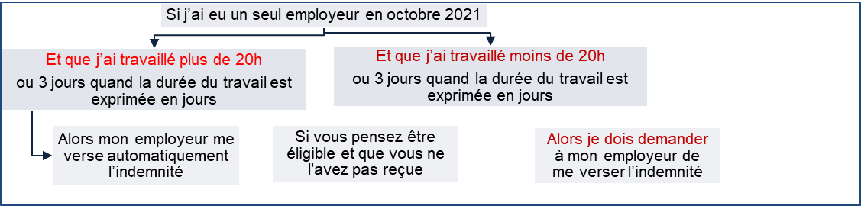
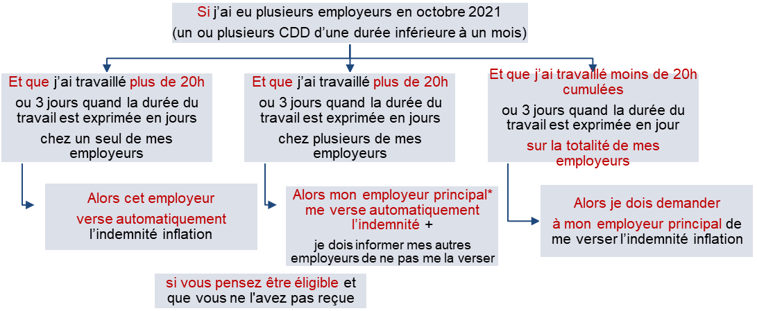* Employeur principal : celui avec lequel vous êtes encore en contrat ou à défaut celui avec lequel vous avez eu la relation de travail la plus longue.
Si vous ne relevez plus que d’un seul employeur au moment du versement | Vous devez adresser une demande à l’employeur qui vous emploie toujours au moment du versement (soit en janvier ou février 2022).  Ex. : Vous avez été employé par un employeur A du 1er janvier au 31 octobre 2021 et employé pour une durée indéterminée par un employeur B depuis le 1er septembre 2021. C’est l’employeur B qui versera l’aide sur demande.
Si vous ne relevez plus d’aucun employeur au moment du versement | Vous devez adresser une demande à l’employeur avec lequel la relation de travail a été la plus longue.  Ex. : Vous avez été employé par un employeur A du 1er janvier au 15 octobre 2021 et par un employeur B du 1er septembre 2021 au 31 octobre 2021. C’est l’employeur A qui versera l’aide sur demande.
Si les durées de travail sont identiques, vous devez adresser une demande à l’employeur avec lequel la relation de travail s’est terminée en dernier.
Ex. : Vous avez été employé par un employeur A du 1er août au 15 octobre 2021 et par un employeur B du 1er septembre 2021 au 15 novembre 2021. C’est l’employeur B qui versera l’aide sur demande.
Si vous relevez encore, le mois du versement, de plusieurs employeurs qui vous employaient déjà au mois d’octobre 2021 | Vous devez adresser une demande à l’employeur avec lequel la relation de travail a débuté en premier.  Ex. : Vous avez été employé par un employeur A depuis le 1er mai 2021 et par un employeur B depuis le 1er septembre 2021. C’est l’employeur A qui versera l’aide sur demande.
Après avoir identifié l’employeur qui vous versera l’indemnité inflation, vous devez transmettre une demande en application des règles énoncées ci-dessus et en informer les autres employeurs susceptibles de vous verser l'aide.
À cet effet, vous disposez en page 4 du formulaire de demande à renseigner autant que possible de manière électronique et à renvoyer.
Pour toute réclamation concernant l’indemnité inflation, veuillez contacter votre service gestionnaire de proximité.
 À noter : L’article 12 du décret relatif à cette aide exceptionnelle précise que « les aides indûment perçues, notamment lorsque les bénéficiaires ont reçu plusieurs versements de différents débiteurs, sont reversées par leur bénéficiaire à l’État. Elles peuvent aussi faire l’objet d’une récupération selon les règles et les procédures applicables en matière de créances étrangères à l’impôt et au domaine ». Si l’indemnité a été versée indûment alors les bénéficiaires devront la reverser directement à l’Etat qui pourra à défaut, user de son droit de recouvrement habituel en matière d’indu.

3/ Cas dans lesquels vous devez demander le versement de l’indemnité
Certains agents, qui satisfont aux conditions, devront demander à leur employeur (ou ancien employeur) le versement de l’indemnité, sous réserve de ne pas avoir perçu l’aide par un autre employeur ou organisme :

Vous avez travaillé pour un ou plusieurs employeurs mais vous n’avez pas dépassé 20 heures chez chacun d’entre eux (ou 3 jours pour les contrats ne mentionnant pas de durée horaire) et tous vos contrats sont d’une durée d’un mois au maximum. | Vous devez adresser une demande à l’employeur chez qui vous travaillez encore  et s’il n’y en a aucun, à l’employeur avec lequel la relation de travail a été la plus longue.
Vous avez travaillé pour plusieurs employeurs et pour plus de 20 heures chez plusieurs d’entre eux.
Vous êtes agent public en disponibilité ou en congé de mobilité
Vous êtes élèves et étudiants en formation en milieu professionnel ou en stage, avec un employeur public lié au cours du mois d’octobre 2021 par une convention de stage et vous avez perçu un montant de gratification supérieur aux montants légaux minimaux (taux horaire de la gratification strictement supérieur à 15 % du plafond horaire de la sécurité sociale soit 3,90 €/heure minimum).
Vous avez travaillé pour un employeur public, rémunéré pour une tâche précise, ponctuelle et limitée à l'exécution d'actes déterminés
Vous avez travaillé pour un employeur public pour lequel vous avez perçu une rémunération au titre d'une activité accessoire mentionnée à l'article D. 171-11 du code de la sécurité sociale
Vous pensez être éligible au versement automatique de l’indemnité mais ne l’avez pas reçue en janvier ou février


Si vous étiez en congé parental d’éducation à temps complet au cours de la période de référence, le versement de l’indemnité n’est pas réalisé par l’employeur, c’est votre CAF qui procédera au versement.

Si vous avez été admis à la retraite en cours de la période, l’aide sera versée par la caisse de retraite dont vous relevez selon des modalités propres. Toutefois, si vous exercez une activité (cumul emploi retraite, cumul d’une pension de réversion ou d’invalidité) et êtes éligible dans ce cadre, l’indemnité sera versée par votre employeur.

Ce formulaire de demande de versement doit être adressé à votre service des ressources humaines : (adresse à compléter).

Renseignements administratifs
NOM DE FAMILLE  (de naissance) en majuscules |  |  |  |  | _ _ _ _ _ _ _ _ _ _ _ _ _ _ _ _ _ _ _ _ _ _ _ _ _ _ _ _ __ _ _ _ _ _ _ _ _ _ _ _ _ _ _ _
NOM D’USAGE  en majuscules |  |  |  |  | _ _ _ _ _ _ _ _ _ _ _ _ _ _ _ _ _ _ _ _ _ _ _ _ _ _ _ _ __ _ _ _ _ _ _ _ _ _ _ _ _ _ _ _
PRÉNOMS  (dans l’ordre de l’état civil) |  |  |  |  | _ _ _ _ _ _ _ _ _ _ _ _ _ _ _ _ _ _ _ _ _ _ _ _ _ _ _ _ __ _ _ _ _ _ _ _ _ _ _ _ _ _ _ _
Date de naissance  (au format JJ/MM/AAAA) |  |  | _ _ / _ _ / _ _ _ _ |  |  |  |  |  | Lieu  de naissance |  |  | _ _ _ _ _ _ _ _ _ _ _ _ _ _ _ _ _ _ _ _ _ _ _ _ _
Numéro de Sécurité sociale (NIR)  13 chiffres et 2 chiffres |  |  |  |  |  |  |  | |__| |__|__| |__|__| |__|__| |__|__|__| |__|__|__| |__|__|
Adresse : Numéro |  | _ _ _ |  |  |  | Adresse : Voie |  |  |  | _ _ _ _ _ _ _ _ _ _ _ _ _ _ _ _ _ _ _ _ _ _ _ _ _ _ _
Complément (appartement, boîte aux lettres, étage…) |  |  |  | _ _ _ _ _ _ _ _ _ _ _ _ _ _ _ _ _ _ _ _ _ _ _ _ _ _ _
Code postal | |__|__| |__|__|__| |  |  |  |  |  | VILLE | _ _ _ _ _ _ _ _ _ _ _ _ _ _ _ _ _ _ _ _ _ _ _ _ _ _ _
Téléphone | |__|__||__|__||__|__||__|__||__|__| |  |  |  |  |  |  |  |  |  | Adresse électronique |  | _ _ _ _ _ _ _ _ _ _ _ _ _ _ _ _ _ _ _ _ _ _ _ _ _ _ _ _ _ _

Votre situation administrative au mois d’octobre 2021
Situation  (fonctionnaire,  contractuel…) |  | _ _ _ _ _ _ _ _ _ _ _ _ _ _ _ _ |  | Si autre, précisez | _ _ _ _ _ _ _ _ _ _ _ _ _ _ _ _
Position  administrative (activité,  disponibilité,  congé parental…) |  | Choisissez un élément. |  | Si vous êtes dans une position d’interruption ou de suspension hors activité (fin de CDD/CDI, disponibilité, congé parental, CMO, CLM…), indiquez la date de départ |  | _ _ / _ _ / _ _ _ _
Corps
Discipline (si enseignant du 2nd degré) |  |  | _ _ _ _ _ _ _ _ _ _ _ _ _ _ _ _ _ _ _ _ _ _ _ _ _ _ _ _ _ _ _ _ _ _ _ _ _ _ .
Établissement d’affectation en octobre 2021 (obligatoire) |  |  | _ _ _ _ _ _ _ _ _ _ _ _ _ _ _ _ _ _ _ _ _ _ _ _ _ _ _ _ __ _ _ _ _ _ _
J’atteste sur l’honneur avoir cumulé sur la période du 1er janvier 2021 au 31 octobre 2021 des rémunérations de mon(mes) employeur(s), ou une rémunération de mon(mes) employeur(s) avec une pension de retraite ou d’invalidité, sans dépasser le plafond de rémunération de 2000 € nets en moyenne par mois avant prélèvement à la source
Je demande le bénéfice de l’indemnité inflation de 100 € que je m’engage à percevoir une seule fois. En cas de non-respect de mon engagement, je devrai rembourser à l’Etat les sommes indument perçues*.
Je certifie l'exactitude des informations renseignées dans la présente demande.
Fait à | _ _ _ _ _ _ _ _ _ _ _ _ _ _ _ _ | Le | _ _ / _ _ / _ _ _ _
Signature de l’intéressé(e)
* S’agissant des critères d'éligibilité, des justificatifs ou des précisions peuvent vous être demandés par le service gestionnaire.
Les informations recueillies font l’objet d’un traitement informatique destiné à la gestion de votre dossier administratif et financier. Les destinataires des données sont votre service gestionnaire et/ou les services de la DRFiP. Nous vous rappelons que vous disposez, conformément à la loi « Informatique et Libertés » du 6 janvier 1978 modifiée et au Règlement Général sur la Protection des Données du 27 avril 2016, d’un droit d’accès, de rectification et d’effacement des données vous concernant, d’opposition et de limitation du traitement de ces données, ainsi que d’un droit à la portabilité de vos données. Vous pouvez l’exercer en vous adressant à votre service gestionnaire.

